高三一轮复习 1.3 地球及地球的运动 专题练习
（2021·河北省武强县武强镇中学高三月考）为了便于认识地球，人们仿照地球的形状，按照一定的比例缩小，制作了地球仪。下图为地球仪图。读图，回答下面两题。
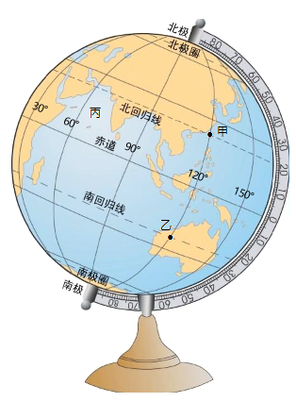
1．图中地球仪( )
A．地轴倾角为23°26′B．经纬线垂直相交 C．与地球形状完全相同 D．所见范围为西半球
2．地球仪上的经纬线( )
A．形状相同 B．经线与赤道等长 C．可以量算距离与海拔 D．可以指示方向
（2021·北京高三一模）某中学地理活动小组于9月23日（秋分日）日落后3小时30分钟（北京时间21时58分），对当地地理纬度进行测定，方法如下图所示。据此完成下面小题。
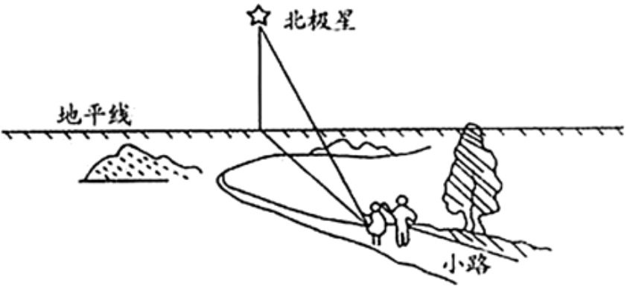
3．要想知道该地的地理坐标，除了材料提供的信息外，还需要测出（ ）
A．北极星到地平面的距离 B．树的高度 C．地形的起伏 D．北极星的仰角
4．观测者面前小路的延伸方向是（ ）
A．南北向转为东西向 B．西北-东南走向转为东北-西南走向
C．东西走向转为南北走向 D．东北-西南走向转为东南-西北走向
（2021·黑龙江哈尔滨市·哈九中高三其他模拟）甲国富煤贫油少气，煤电是该国主要的电力来源。为应对煤炭资源枯竭与能源需求增加的矛盾,该国提出了可再生能源发展战略。下图为甲国区域示意图。（注：Cos20°≈0.939，Cos30°≈0.866，）据此完成下面小题。
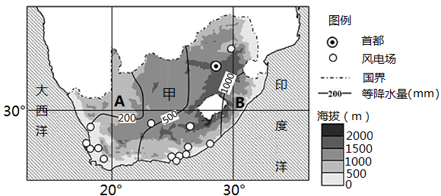
5．图中A和B两点间的距离约为（ ）
A．1042km B．960km C．790km D．555km
（2021·重庆垫江第五中学校高三月考）甲图为以（38°N,0°）为极点的陆地相对集中的“陆半球”示意图，乙图为非洲中东部赤道南侧卢旺达地理位置示意图。据此完成下面小题。
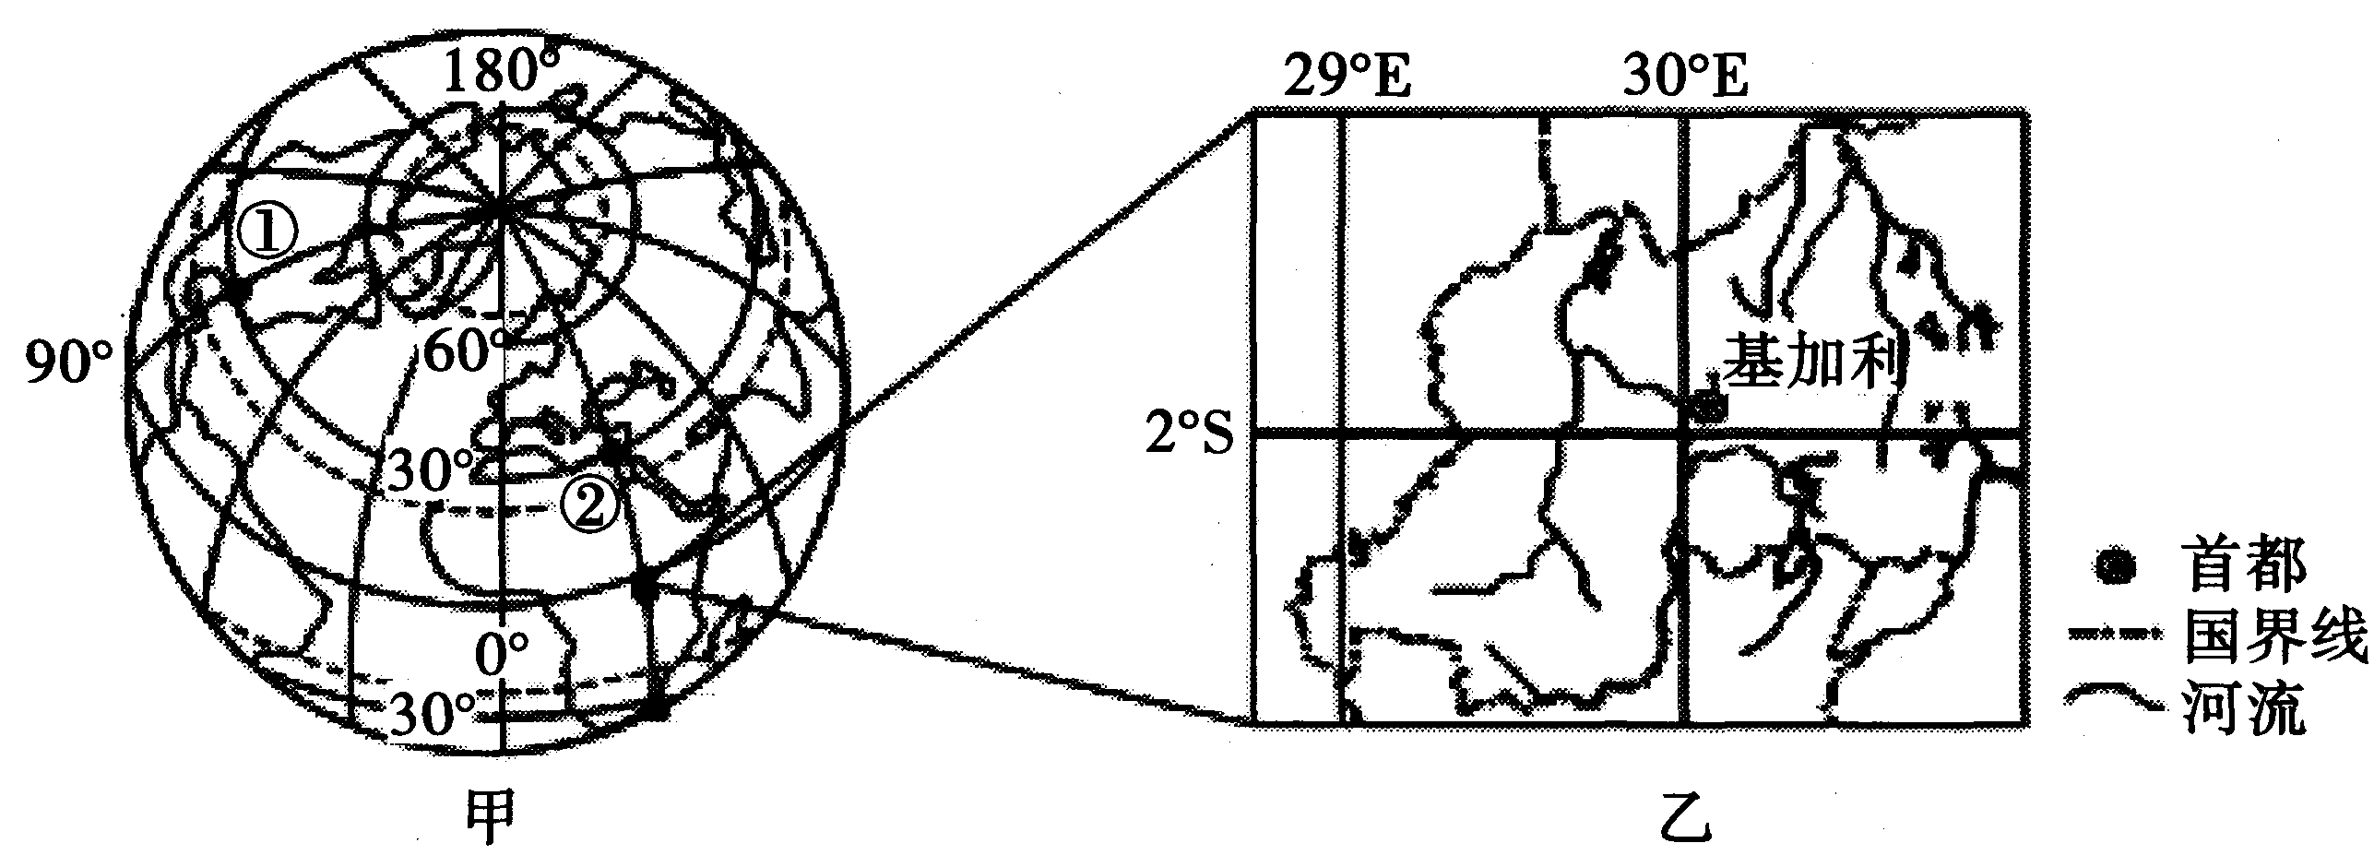
6．一架飞机沿最短飞行线路从甲图中①地飞到②地，其飞行方向是（ ）
A．先向正北，后向正南 B．先向东北，后向东南
C．先向东南，后向东北 D．一直朝向正东方向
7．与甲图相比，乙图（ ）
A．比例尺较大，表示的范围较小 B．比例尺较小，表示的范围较小
C．比例尺较小，表示的范围较大 D．比例尺较大，表示的范围较大
（2021·全国高三专题练习）2020年12月19日正午时分，阳光照射到地面，故宫乾清宫"正大光明"匾（下图）被金光“点”亮，散发出金色的光芒，吸引不少游客围观。据此完成下面小题。
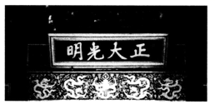
8．匾的朝向与最先被照亮的字分别是（ ）
A．北、“正” B．北、“明” C．南、“正” D．南、“明”
（2022·全国高三专题练习）芜湖市（中心大约在东经119°、北纬31°)是安徽省沿江著名城市，2016年被正式纳入长三角城市群，2021年又被圈入南京都市圈。南京都市圈规划范围涵盖南京、镇江、扬州、淮安、马鞍山、滁州、芜湖、宣城和常州的溧阳、金坛。下面左图为高德地图推荐的芜湖长途汽车站到南京长途汽车站的驾车路线图，右图为芜湖某生态园区风光互补太阳能路灯。太阳能面板是固定的，风力装置中风扇会随风向风力而改变方向和速度。完成下面小题。
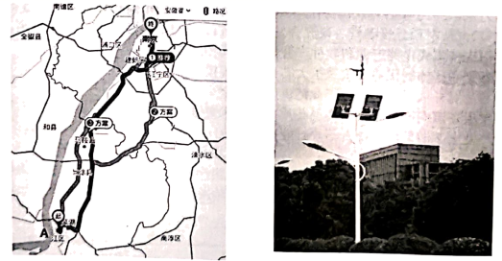
9．5月1号某同学从芜湖汽车站坐车去南京，大约两个小时左右到达南京汽车站，为避免阳光长时间照射且能欣赏窗外风光，以下出发时间和座位较好的是（ ）
A．早上八点出发，右侧靠窗 B．早上八点出发，西侧靠窗
C．下午三点出发，左侧靠窗 D．下午三点出发，西侧靠窗
10．图中风光互补路灯太阳能面板与水平面的夹角与此时的风向最可能是（ ）
A．55°左右，偏东风 B．35°左右，偏南风
C．55°左右，偏西风 D．35°左右，偏北风
（2021·浙江高三其他模拟）北京时间2020年11月24日4时30分，嫦娥5号在长征系列火箭搭载下，在我国文昌卫星发射中心成功发射，下图为我国主要卫星发射中心位置图，据此回答下面小题。
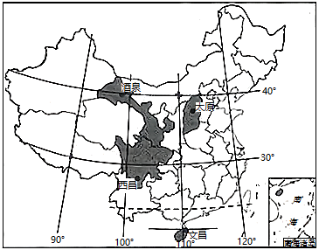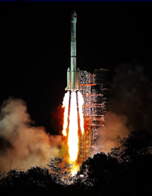
11．远赴英国伦敦留学的小明在网上观看发射过程直播，则其观看直播的当地时间约为（ ）
A．11月24日20时30分 B．11月24日12时30分
C．11月23日20时30分 D．11月23日12时30分
12．相对于我国其它卫星发射基地，文昌卫星发射中心的优势有（ ）
①纬度低，自转线速度大②四周为海洋，火箭残骸对人类活动影响小
③降水少，晴天多④交通便利，有利于火箭的运输
A．①②③ B．①②④ C．②③④ D．①③④
（2021·浙江高三月考）下图为同一时刻不同日期晨昏线图，斜线区域为T1日该时刻夜半球范围，阴影区域为T1日过后一个月的T2日该时刻夜半球范围。完成下面小题。
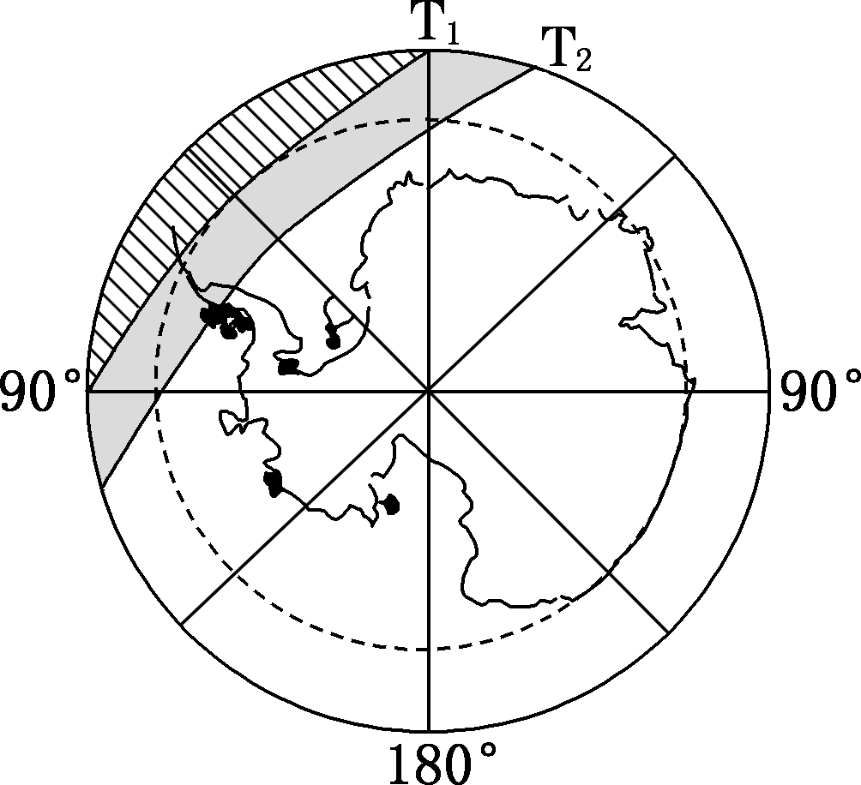
13．与T2日该时刻昼夜分布最接近的是（ ）
A．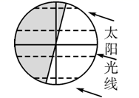 B．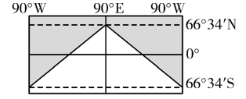
C．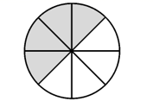 D．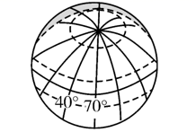
14．图中T2日与T1日相比（ ）
A．北京的日出地方时变大 B．极圈内日出时间均推迟
C．上海建筑正午影长缩短 D．赤道上白昼经度范围小
（2021·全国高三其他模拟）深空站是用来和航天器进行通信测量以及发号时令的观测站，受地面曲率影响需全球布局。在探月工程带动下我国建立了深空测控网，由喀什深空站（38°26'N,76°43'E）、佳木斯深空站（46°29'N,130°46'E）及阿根廷深空站（38°11's,70°08'W）组成，对深空航天器的测控覆盖率接近90%。据此完成下面小题。
15．三个深空站地方时处于同一个日期持续时间为（ ）
A．10小时36分24秒 B．13小时36秒
C．7小时19分28秒: D．3小时16分56秒
（2020·山东高三专题练习）2020年5月2日，山东高中生小明居家防疫学习期间，从他所居住的4号楼看到了挂角10号楼西南角的落日景观。结合该住宅小区楼宇分布图（下图），完成下面小题。
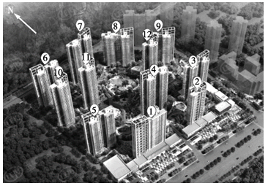
16．此日过后一周内（ ）
A．日落方位向南偏离10号楼 B．该小区正午楼影缩短
C．地球公转速度较慢但将变快 D．地转偏向力逐渐变大
17．2020年内，小明再次观赏到挂角10号楼西南角落日景观的日期大致是（ ）
A．5月28日 B．7月2日 C．8月12日 D．11月22日
（2020·湖南高三其他模拟）江心洲（江河中的岛屿））是由心滩不断增大而形成，一般是洲头冲刷,洲尾沉积。下图为著名的橘子洲，它位于湘江长沙段，这里基本上是平直河道，图中东侧为主航道。据此回答下列小题。
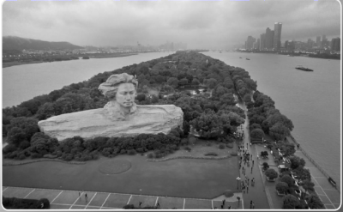
18．如果仅仅考虑地转偏向力，该段河流流向及江心洲面积可能增长的方位是（ ）
A．向南，西部B．向北，南部C．向南，东部 D．向北，北部
（2021·济南市·山东省实验中学高三二模）下图曲线表示甲地（10°S）与乙地（30°N）一年中正午太阳高度差值（△H），据此完成下列各题。
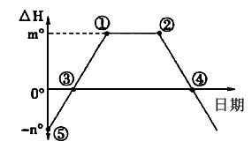
19．图中从①到②，可能经历的节气为（ ）
A．春分 B．夏至 C．秋分 D．冬至
20．图中从⑤到①，下列地理事象可信的是（ ）
A．济南的夜长逐渐变长且达到最长 B．济南的日出由偏南变为偏北
C．地球公转线速度先变慢后变快 D．小明在①⑤两日，同一地点同一方位拍到了日落
（2022·全国高三专题练习）济南市（36.5°N）高中某班组织了一次地理研学活动，活动以考察某房地产公司的楼盘（楼层为32层，层高3米，楼间距为55米）为主，目的是为了培养学生的地理实践力，运用所学地理知识解决生活中的实际问题。考察过程中，班级被分成了I、Ⅱ、Ⅲ三个小组，各小组的任务不同。据此完成下面小题。
21．I组的任务是帮业主选择最优楼层，业主想以最经济实惠的价格购入一套一年四季的采光都不受影响的房源（中间楼层以上会随楼层的升高价格逐渐递增），通过计算得出，业主的最优楼层是（tan30°≈0.58）（ ）
A．20层 B．22层 C．24层 D．26层
22．Ⅲ组的任务是帮业主选择合适的车位，停车场（长度与楼宽—致）现只剩下甲、乙、丙、丁四个车位，需选择夏季被晒时间最短的车位，最合适的车位是（ ）
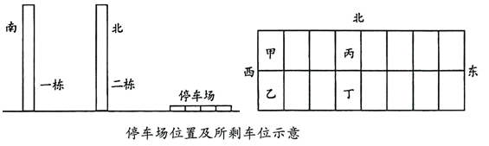
A．甲 B．乙 C．丙 D．丁
（2021·全国高三专题练习）北京时间2020年7月24日18：49，家住山东省东营市（37．5°N 117．5°E）的某同学在当地某立交桥下拍摄到了下图所示的照片，在照片中，落日的余晖恰好与立交桥“相切”。据此完成下面小题。
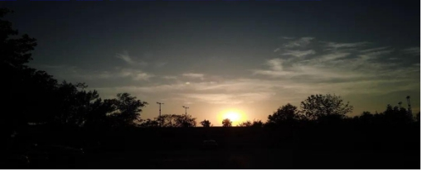
23．此立交桥的走向是（ ）
A．正南—正北走向 B．正东—正西走向 C．东北—西南走向 D．西北—东南走向
24．按照北京时间，当天东营市的日出时间最有可能是（ ）
A．5：04 B．5：31 C．6：04 D．6：31
（2022·全国高三专题练习）北京时间2021年4月29日11时24分，长征五号B遥二运载火箭搭载空间站 “天和核心舱”（如下图所示），在海南文昌（19°N，111°E）航天发射场发射升空！标志着中国空间站时代即将开启。据此完成下面小题。
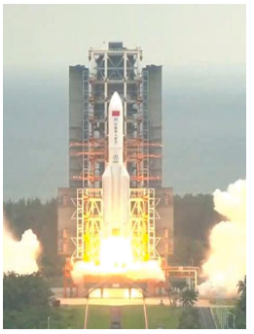
25．下列各图能正确表示长征五号火箭发射时地理事象的是（ ）
A．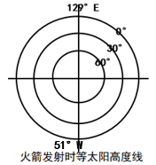 B．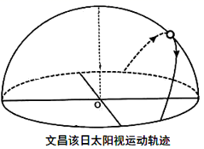
C．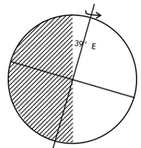 D．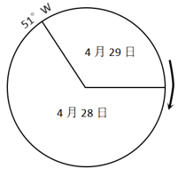
26．按照我国空间站建设计划，将于2021年5月20日发射天舟二号货运补给飞船。在这两次发射期间可能出现的地理现象是（ ）
A．江苏各地昼夜时长差值变小 B．文昌正午太阳高度先增后减
C．澳大利亚西北沿海进入雨季 D．索马里沿海地区渔获量增加
二、综合题
35．（2021·全国高三专题练习）阅读图文资料.定成下列要求
宁夏回族自治区的西海固地区，是位于黄土丘陵区的七个国家级贫困县的统称。西海固地区生存条件恶劣、自然灾害多发、地理位置偏远，山大沟深、梁峁交错，干旱少雨，史称“苦瘠甲天下”，被认定为最不适宜人类生存的地区之一 。1996年，福建和宁夏启动东西部对口扶贫协作，西海固地区的贫困人口陆续搬迁至宁夏北部乡镇，为纪念闽宁合作，这座生态移民乡镇被命名为闽宁镇。该镇大力发展光伏农业科技大棚产业园扶贫项目，该项目采用国内首创“棚上发电棚下种植”的模式，村民获得土地流转租金收入后，企业为其提供技术培训服务，引导他们进入园区农业车间，向产业工作转型……“造血式扶贫”的理念迅速生根开花。据测算，项目建成后，光伏系统年平均发电量约为 2.7 亿千瓦时，除完全满足大棚生产设备使用外，还可以向国家电网输电。下图示意闽宁镇、西海固地区的地理位置及光伏农业科技大棚。
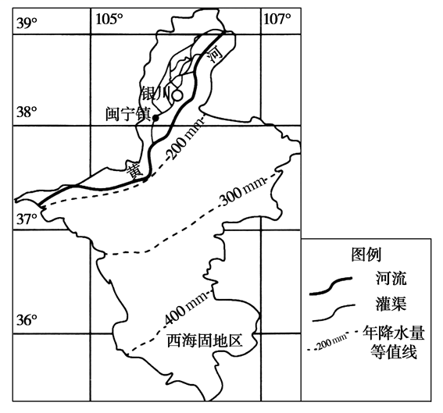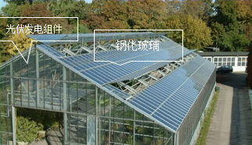
（1）福建援宁工作队队员发现，夏季闽宁镇的日落时间比福建晚很多。分析形成该现象的原因。

36．（2021·全国高三二模）阅读图文资料，完成下列要求。
福安市位于福建省东北部，三面环山，一面临海。福安市穆阳水蜜桃主要分布在福安市西部的穆阳溪流域两岸穆阳、穆云等地区。穆阳水蜜桃果大核小，果实成熟期在6月～8月，其色泽鲜明、外观美观、肉质柔软，多汁、味甜、浓香、风味独特，有“穆阳仙桃”“闽东珍果”的美誉，深受消费者青睐。下图为1990~2019年福安月均降水量及雨日数、日照时间及日照百分比分布情况。
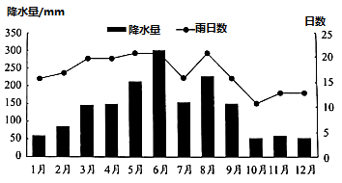 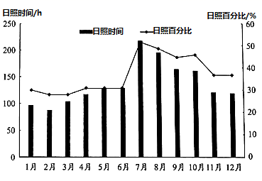
（1）指出福安日照时间的季节分布差异，并说明原因。
（2）从气候角度分析穆阳水蜜桃品质优异的原因。

